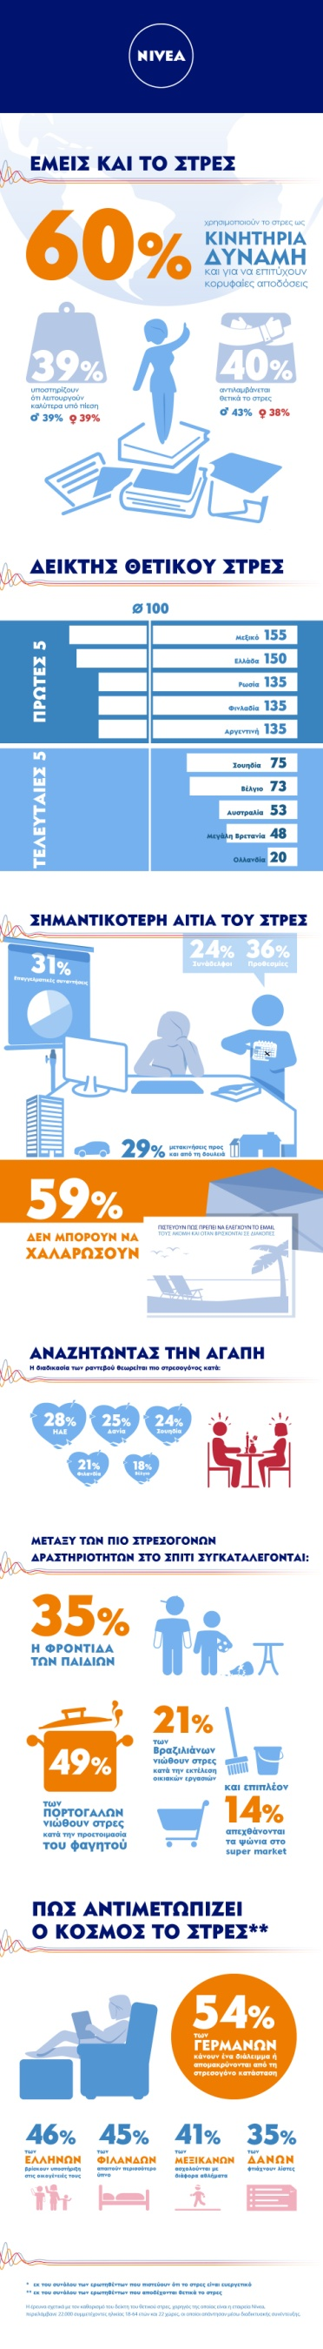
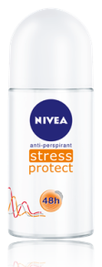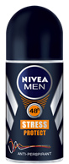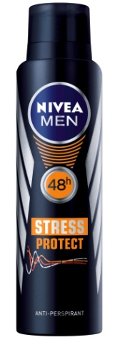

Βραβείο Καλύτερου Λανσαρίσματος για το
Αποσμητικό NIVEA Stress Protect

Το βραβείο Καλύτερου Λανσαρίσματος για το 2013 για το πρωτοποριακό προϊόν NIVEA Stress Protect απέσπασε η BDF, στο πλαίσιο του 13^{ου} συνεδρίου πωλήσεων που διοργάνωσε το περιοδικό SALES MARKETING & BUSINESS REVIEW.

Η σημαντική αυτή διάκριση έρχεται να επιβεβαιώσει την εμπιστοσύνη της αγοράς στην καθιερωμένη σειρά NIVEA DEO, αλλά και την ήδη επιτυχημένη εμπορική πορεία του πρωτοποριακού αποσμητικού NIVEA Stress Protect, το οποίο, μέσα σε ελάχιστους μόνο μήνες από τη διάθεσή του, γνωρίζει μεγάλη ανταπόκριση από τους καταναλωτές.

«Η διάκριση που απέσπασε το NIVEA Stress Protect μας δίνει επιπλέον κίνητρο για να συνεχίσουμε να “ακούμε” τον καταναλωτή και να του προσφέρουμε καινοτόμα προϊόντα που ανταποκρίνονται στις προσωπικές του ανάγκες, διευκολύνοντας την καθημερινότητά του», δήλωσε σχετικά ο Νίκος Τσακαλάκης, Country Manager της Beiersdorf Hellas.

Η νέα σειρά αποσμητικών NIVEA Stress Protect έχει ήδη καθιερωθεί στη συνείδηση του αγοραστικού κοινού, ως ο νέος σύμμαχος και κατά της εφίδρωσης που συνδέεται με το άγχος ή το stress, τόσο για γυναίκες όσο και για άνδρες. Η πρωτοποριακή φόρμουλα του αποσμητικού, προσφέρει επιπλέον προστασία και μας βοηθά να διατηρούμε την αυτοπεποίθησή μας ακόμα KAI υπό συνθήκες Stress, καθώς μειώνει τον ιδρώτα έως και 85%, ενώ ελαχιστοποιεί τις δυσάρεστες μυρωδιές. Παράλληλα, το έλαιο αβοκάντο που περιέχει περιποιείται και την επιδερμίδα της μασχάλης.

Για περισσότερες πληροφορίες παρακαλώ επικοινωνήστε με τους:
Άρτεμις Γκαραγκάνη, PR Manager
T: 210 6600256_E: Artemis.Gkaragkani@beiersdorf.com
Μαρία Καραπλή Account Manager
T: 211 7501255_E: mka@vando.gr

Αποτελέσματα Trier Social Stress Test

